CONOZCA LA AGENDA DEL CONGRESO DE ‘TRANSPORTE SOSTENIBLE Y CIUDADES ENERGÉTICAS’, A REALIZARSE MAÑANA EN LA UNIVERSIDAD CESMAG EN EL MARCO DEL ONOMÁSTICO DE PASTO
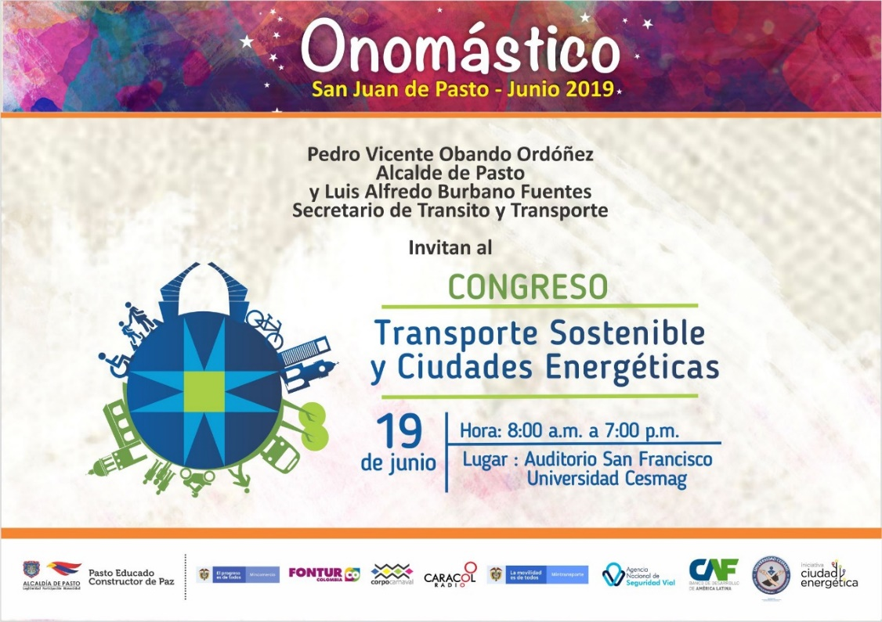
La Alcaldía Municipal, a través de la Secretaría de Tránsito y Transporte, llevará a cabo el congreso ‘Transporte Sostenible y Ciudades Energéticas, Pasto 2019’ este miércoles 19 de junio entre las 8:00 de la mañana y las 7:00 de la noche en el auditorio San Francisco de la Universidad Cesmag. El evento es de carácter gratuito y los interesados en participar podrán inscribirse el día del congreso con su documento de identidad.
El propósito del congreso es dar a conocer los avances del municipio en dos sus más importantes proyectos: Pasto como Ciudad Energética, en donde se buscan alternativas para mejorar la calidad de vida de las comunidades asociadas a un fortalecimiento de la gestión energética, así como del programa de Transporte Sostenible para Ciudades Intermedias en Colombia.
En el evento participarán expertos del Banco de Desarrollo de América Latina CAF, Fondo Verde del Clima, Cooperación Suiza, Ministerio de Transporte, Ministerio de Salud y Agencia Nacional de Seguridad Vial, entre otras entidades.
Asimismo, se dio a conocer la agenda del congreso. De 8:00 am a 12:00 pm se desarrollarán ponencias como la de José Miguel Rincón, asesor del Ministerio de Transporte, con el tema Políticas de Transporte Sostenible y Energías Limpias; José Fernando Isaza, de Empresas Públicas de Medellín EPM con el tema Electrificación del Transporte en Medellín; Lina María Sierra, directora de la UT MOBILÉ-ICOVÍAS, con la ponencia Transporte Sostenible para Ciudades Intermedias; y además se hará el lanzamiento del libro 'Ciclismo en Pasto, desde sus inicios hasta el Bicicarnaval' por parte de Ricardo Montezuma, director de la Fundación Ciudad Humana.
En horas de la tarde los asistentes podrán participar de las intervenciones de Franco Morales con el tema de Ciudades Energéticas; Resultados de la convocatoria 'Ayudanos a darle el nombre al Sistema de Bicicletas de las instituciones de Pasto' a cargo del docente de la Universidad de Nariño, Darío Fajardo, y Johana Espinosa, del Ministerio de Salud, con la ponencia Movilidad Saludable, Sostenible y Segura.
Al final de la jornada los asistentes recibirán los certificados por su participación en el Congreso.
Información: secretario de Tránsito Luis Alfredo Burbano Fuentes. Celular: 300 283 0264.
Somos constructores de paz

50 ARTISTAS NARIÑENSES EXPONEN SUS OBRAS EN LA APERTURA DEL OCTAVO SALÓN DE ARTE “SAN JUAN DE PASTO”
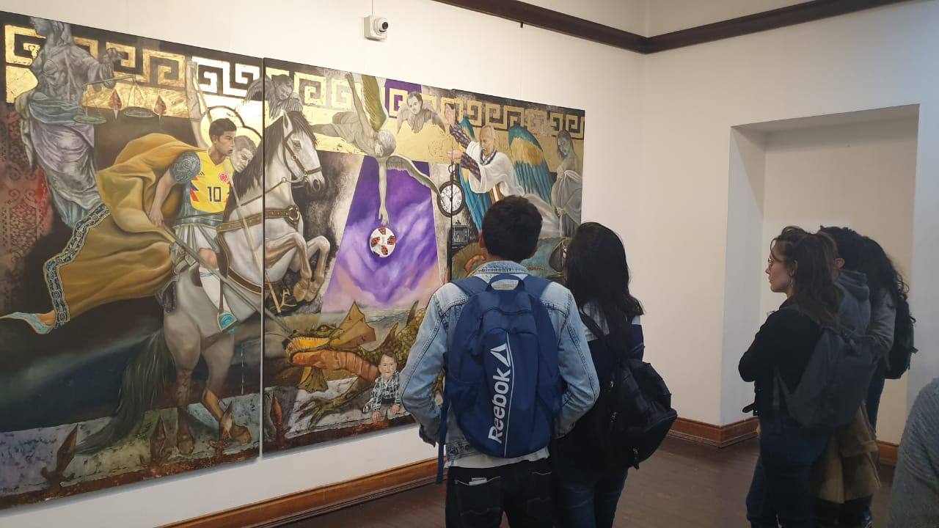
Con la participación de 50 artistas nariñenses se dio apertura al Octavo Salón de Arte ‘San Juan de Pasto’ exposición que estará abierta hasta el próximo 27 de junio de 2019. Este evento, cuyos escenarios son la Pinacoteca Departamental y el Centro Cultural Pandiaco, es liderado por la Alcaldía, a través de la Secretaría de Cultura y cuenta con el apoyo de la Asociación de Artistas Egresados de la Facultad de Artes de la Universidad de Nariño (Asoarte).
Esta exposición hace parte de la programación cultural del Onomástico a San Juan de Pasto 2019, en el que de manera gratuita la comunidad puede apreciar las obras pictóricas, gráficas, técnicas mixtas, opciones espaciales y medios audiovisuales de 50 artistas que hacen parte del Octavo Salón de Arte. Este evento se destaca por la continuidad y permanencia en el municipio, gracias a la gestión de arte y cultura, destacando la inclusión y el cierre de brechas socioculturales en este y otros espacios de exposición.
La Alcaldía de Pasto, crea y promueve estos espacios a fin de fortalecer la formación artística y cultural de la comunidad, y como consolidación de la estrategia del turismo cultural encaminando a destacar a la ciudad de San Juan De Pasto como destino turístico mundial, pues este Salón es una clara muestra de expresión plástica del municipio y la región, mostrando al público la estética particular para un entorno local, nacional e internacional.
Información: Secretaria de Cultura, José Ismael Aguirre Oliva, Teléfono 3012525802.
Somos constructores de paz

ALCALDÍA DE PASTO A TRAVÉS DE LA SECRETARÍA DE SALUD INICIÓ CURSO GRATUITO-CERTIFICADO EN PRIMER RESPONDIENTE ¡CURSO QUE SALVA VIDAS!
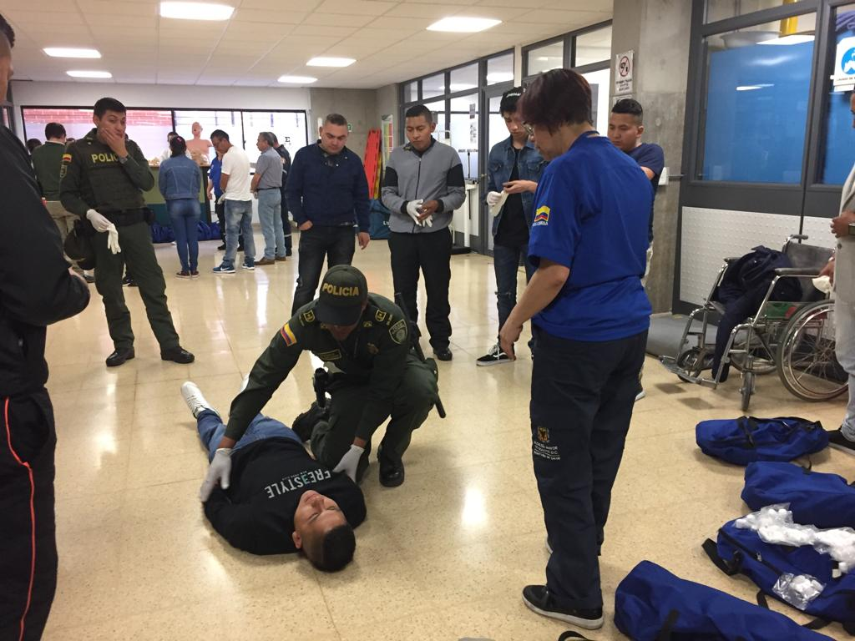
La Alcaldía de Pasto a través de la Secretaría de Salud dio apertura al curso certificado en Primer Respondiente, ‘Curso que salva vidas’, que busca instruir a la comunidad para afrontar y controlar de manera inicial un evento catastrófico (sismo, erupción volcánicos, accidente en el hogar, en la calle, en el colegio o en el trabajo), mientras llega la ayuda médica.
Este curso se dicta en simultaneo con dos grupos: personal de la salud quienes se capacitan como formador de formadores y otro grupo entre los que se encuentran líderes sociales y comunitarios, grupos juveniles, docentes, estudiantes, deportistas, conductores, madres comunitarias, padres de familia y comunidad en general.
Los asistentes reciben conocimientos teóricos –prácticos en primeros auxilios de instructores expertos de la Secretaria Distrital de Salud de Bogotá.
Para las personas interesadas, aún pueden inscribirse a los correos: subsecretariasaludpublica@saludpasto.gov.co emergenciasydesastres@saludpasto.gov.co y a los números de contacto 312 834 9661 y 3187994268.
Duración del curso; 8 horas (1 día).
Horario: 08.00 a.m. a 12:00 m. y de 02:00 p.m. a 06:00 p.m.
Fecha: entre el martes 18 de junio y jueves 20 de junio de 2019
Lugar: Universidad Cooperativa -auditorio Aurelio Arturo piso 0
Cada persona puede elegir un día para asistir al curso, para el cual quedan los siguientes cupos disponibles:
• Martes 18 de junio: 20 cupos.
• Miércoles 19 de junio: 20 cupos.
• Jueves 20 de junio: 20 cupos.
Importante asistir con ropa cómoda y puntual asistencia.
Información: Secretaria de Salud, Diana Paola Rosero Zambrano, 3116145813
Somos constructores de paz

LA ALCALDÍA DE PASTO A TRAVÉS DE INVIPASTO ACOMPAÑARÁ A HOGARES PARA ADQUIRIR VIVIENDA ACCEDIENDO AL PROGRAMA 'SEMILLERO DE PROPIETARIOS'
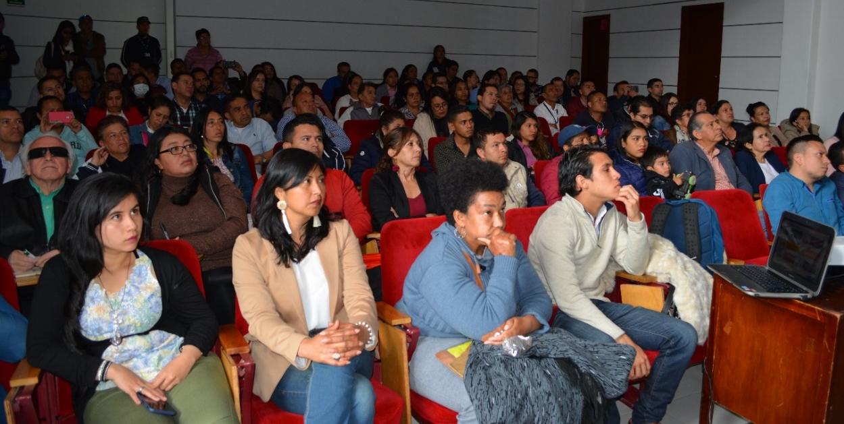
El Instituto Municipal de la Reforma Urbana y Vivienda de Pasto -INVIPASTO, con el propósito de beneficiar y reducir el déficit de vivienda de las familias que aún no han cumplido el sueño de tener vivienda propia realizó una socialización donde participaron constructores e inmobiliarias quienes conocieron directamente de representantes del Ministerio de Vivienda, la estructura y operación del programa de arrendamiento social 'Semillero de Propietarios'.
María Fernanda Gómez, Economista del Sistema Habitacional del Ministerio de Vivienda informó que la participación de este programa se divide en tres agentes muy importantes, donde se encuentra los hogares que desean participar, los gestores inmobiliarios y por último a las viviendas que se van a postular al programa. “Los hogares que quieran participar podrán postularse por medio de la plataforma de información que está funcionando desde el 28 de febrero, ingresando a la página de Ministerio de Vivienda en el link del programa de Semillero de Propietarios”, sostuvo la funcionaria.
Liana Yela Guerrero directora de INVIPASTO, destacó que con este programa el Gobierno Nacional busca que los hogares tengan una vivienda digna y propia por lo que se otorgará un subsidio de vivienda, por espacio de 24 meses que cubrirá el 75% del arrendamiento y el 25% restante tendrá que solventarlo la familia, así este ahorro se convertirá en la cuota inicial para acceder posteriormente al programa ´Mi casa ya´. “El gobierno Nacional ha establecido un total de 250 mil hogares que podrán beneficiarse, esperamos que accedan el mayor número de personas en la capital de Nariño y donde podremos brindar el acompañamiento a todos los hogares interesados en adquirir vivienda”, explicó.
Los hogares que estén interesados en participar deben cumplir con requisitos específicos para hogares que ganen hasta dos salarios mínimos, es decir, 1 millón 656 mil pesos, que no sean propietarios de vivienda en el territorio nacional, y adicionalmente no pueden haber sido beneficiarios de ningún subsidio ni de ninguna cobertura del gobierno nacional y adicionalmente los hogares deben cumplir con un puntaje máximo del SISBEN.
Los interesados podrán consultar más información a través del siguiente link: https://bit.ly/31uQFoS
Información: Directora Invipasto Liana Yela Guerrero. Celular: 3176384714
Somos constructores de paz

PASTO ES EL MUNICIPIO CON MÁS INICIATIVAS DE PROYECTOS EN LA CONVOCATORIA DEL BANCO DE ACCIÓN COMUNAL REALIZADA POR LA PRESIDENCIA DE REPÚBLICA DE COLOMBIA
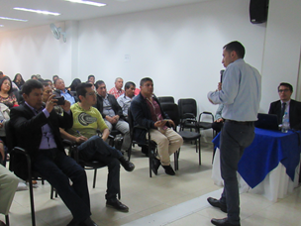
Delegados del Ministerio del Interior y funcionarios de la Alcaldía de Pasto hicieron el acompañamiento a organizaciones comunales del municipio y el departamento con el objetivo de fortalecer el proceso de Inspección Control y Vigilancia y los proyectos presentados en convocatoria del Banco de Acción Comunal de la Presidencia de la República de Colombia.
En esta jornada, que se llevó a cabo en el auditorio de la Cámara de Comercio, se dio a conocer la estructura de las organizaciones comunales, presupuesto para la primera fase del Banco de Acción Comunal, herramientas tecnológicas para la implementación en las iniciativas presentadas entre otros temas al interior de las organizaciones de base.
De esta manera la capital nariñense ocupó el primer lugar como el municipio con más iniciativas presentadas por las organizaciones comunales al Banco de Acción Comunal en Colombia. Posterior a esto, vendrá una segunda etapa para la selección de propuestas y entrega de recursos para su ejecución.
La invitación es para que las organizaciones de base se fortalezcan a través de estos espacios, así lo expreso Hilda Gutiérrez directora de Participación, Democracia y Acción Comunal del Ministerio del Interior. “Estuvimos haciendo una visita con el objetivo de reunirnos con los funcionarios de la Alcaldía y Gobernación en primera instancia y despejar dudas en cuanto al funcionamiento de las JAC. La instrucción desde la Presidencia es venir al territorio para motivar las organizaciones comunales, apoyar los liderazgos comunales y trabajar articuladamente estos proyectos se materialicen”, explicó.
Durante la mesa de trabajo el Banco Agrario participó en la oferta institucional e informó a los dirigentes comunales el acompañamiento en este proceso; igualmente se contó con la participación de presidentes de juntas de acción comunal, Asojuntas de Pasto y delegados de la Federación de las JAC en el departamento de Nariño.
Somos constructores de paz

CON ÉXITO SE REALIZÓ EL V FESTIVAL DE TROMBÓN EN PASTO
Con la participación de trombonistas internacionales de amplia trayectoria se llevó a cabo el V Festival de Trombón, una iniciativa liderada desde la Alcaldía de Pasto a través de la Red de Escuelas de Formación Musical.
Dentro de la programación que se desarrolló durante 4 días se destacó la presentación del músico mexicano Faustino Díaz quien deleitó al público con la presentación del recital de tuba, trompeta y trombón. “Este festival tiene mucho renombre no sólo en Colombia sino internacionalmente, es un evento al que los trombonistas quisiéramos asistir. Para mi es sorprendente que la Alcaldía apoye la cultura porque éste es un gran beneficio para los jóvenes músicos que pueden desarrollar su capacidad y talento a través de la Red de Escuelas de Formación Musical”, precisó.
Por su parte el coordinador de la Red de Escuelas de Formación Musical Oscar Armando Benavides, precisó que estos eventos son la oportunidad para que los niños, jóvenes y toda la comunidad de Pasto pueda apreciar a músicos de alta calidad. “Hemos querido descentralizar los eventos para que toda la población pueda tener acceso a ellos. Este es un proyecto de transformación social muy importante para el municipio porque está impactando directamente nuestros niños y padres de familia, estamos llevando cultura a todos los rincones de Pasto”, explicó.
Entre los invitados que tuvo este festival estuvieron el trombón bajo de la Orquesta de Radio Televisión Española, Sthépane Loyer de Francia; el trombón principal de la Orquesta Sinfónica Simón Bolívar de Venezuela, Pedro Carrero y por Colombia, Robinson Giraldo, docente de la Universidad Industrial de Santander y Germán Díaz, director musical del Teatro Price de Madrid.
Somos constructores de paz

Oficina de Comunicación Social
Alcaldía de Pasto

